Je nejvyšší čas pro založení trávníku
Hustý a sytě zelený trávník si přejí všichni. Tráva sice roste sama, ale stává se, že nám doslova zmizí před očima. Proto bychom měli trávníku věnovat potřebnou péči. Kdy bude náš trávník kvalitní?
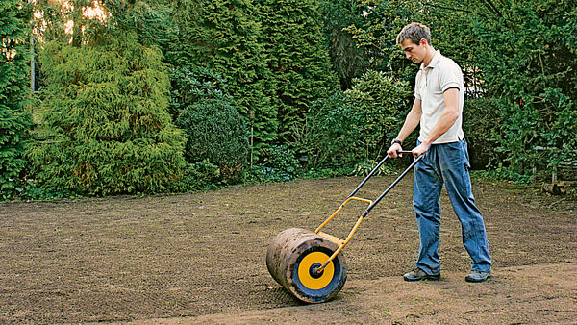
Srovnat půdu po výsevu nám pomůže zahradní válec. Menší plochy lze srovnat také stoupacím dřevěným prknem.
FOTO: OBI
Hned zjara je nutné vertikutací či provzdušněním odstranit travní plsť, mech a plevel. Další podmínkou kvalitního trávníku je efektivní sekání a samozřejmě také zavlažování. Stejně důležité je ale travní koberec dosívat a pravidelně hnojit. Samostatnou kapitolou je pak zakládání nového trávníku.
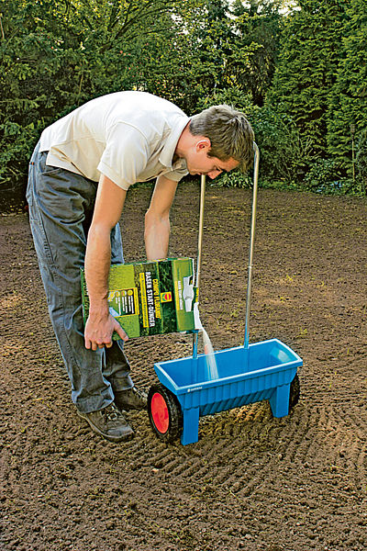
Sypací vozík 500 Comfort (1190 Kč) se hodí k setí a hnojení, svým elastickým sypacím válcem rovnoměrně rozmetá materiál různé velikosti. Má stop-systém, díky kterému mají kola při zpětném pohybu funkci volnoběhu.
FOTO: Gardena

Dva termíny pro založení trávníku
Trávu sejeme ve dvou termínech – na jaře a na podzim. Pro jaro je nejvhodnější období zhruba od poloviny března do poloviny května, na podzim pak od poloviny srpna do konce září. Jestli se rozhodneme pro nový trávník, existují dvě řešení: založením trávníku pověříme odbornou firmu, nebo se do práce pustíme sami.
Před výsevem se postaráme o zeminu, která většinou obsahuje plevele. Zhruba tři týdny před samotným výsevem aplikujeme herbicid, který je odstraní.
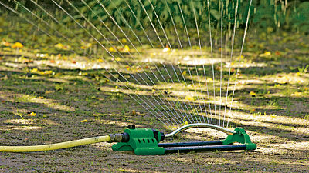
Dalším krokem po zasetí je zavlažení půdy jemným kropítkem. Vyhneme se přitom vzniku kaluží a stružek. Po 7–14 dnech vyraší první stébla. Je-li sucho, trávník ráno a večer pravidelně zavlažujte.
FOTO: OBI
Podmínkou pro založení kvalitního trávníku je co nejrovnější povrch půdy. Před výsevem plochu vyrovnáme – u větších pozemků použijeme speciální půdní kultivátory, u malých výměr stačí, když půdu překopáme a uhrabeme.
Z půdy vybereme kameny, kořeny a vyhrabeme zbytky rostlin. Připravený povrch pokryjeme zhruba dvoucentimetrovou vrstvou trávníkového substrátu, který obsahuje křemičitý písek a hnojivo. Poté vše lehce uválcujeme a zakropíme, aby podklad přirozeně slehl. Nepoužijeme-li substrát, těsně před setím pohnojíme půdu průmyslovými hnojivy.
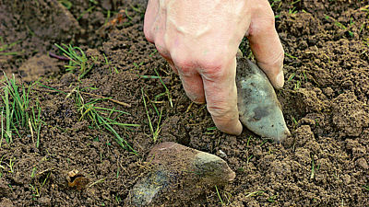
Příprava půdy na výsev trávníku se neobejde bez odstranění kamenů, kořenů a zbytků rostlin.
FOTO: OBI
Travní směs vybereme podle nároků na trávník. U travní směsi pro okrasné trávníky činí výsevné množství na plochu 100 m2 zhruba 2–2,5 kg, např. u krajinných trávníků je ale doporučené množství 1–1,5 kg. Vždy počítáme s rezervou přibližně 20 % osiva pro případné dosetí řídkých nebo prázdných míst.
Menší plochy oséváme ručně, na větší plochu použijeme sypací vozík, kde se dá přesně nastavit předepsaná dávka osiva. Sejeme šachovnicovým způsobem, tedy do kříže, čímž docílíme rovnoměrného rozptýlení osiva. Následně pozemek uválíme rýhovanými válci, aby došlo ke spojení semen se substrátem. Pak už zavlažujeme a asi za měsíc se plocha zazelená krásným pažitem.
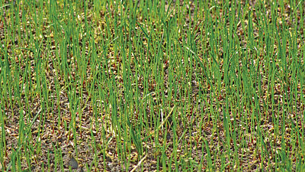
Se sekáním trávníku začneme, až doroste do výšky 6–8 cm. Trávník zkrátíme na 3–4 cm. Okrasné a kobercové trávníky nevyrostou nikdy přes 4–6 cm, pak se sestřihují na výšku 2–3 cm.
FOTO: OBI

Doséváme stávající trávník
Snazší, i když stejně důležité, je dosévání stávajícího trávníku. Vyšlapaná, prořídlá či nezatravněná místa kazí dojem z celé zahrady. Nejdřív z obnovovaných míst odstraníme listí, uschlé zbytky trávy a mech (hráběmi nebo provzdušňovačem).
Ideální je provést vertikutaci a následně do vzniklých rýh zasít osivo.
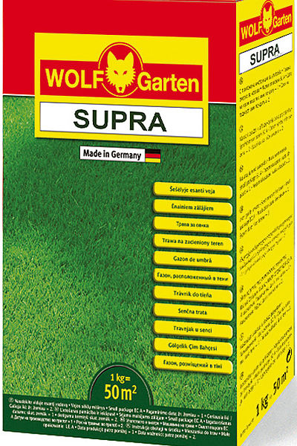
Travní osivo Supra LP 100 Wolf-Garten (220 Kč) se hodí pro slunná i stinná místa, také pro všechny půdní typy. Zároveň vytlačuje mech a plevele.
FOTO: Mountfield
Zasetá místa uválíme stejně jako při zakládání trávníku, rýhovaným válcem. Ale semena jdou i zasekat železnými hráběmi a poté zpevnit povrch deskami položenými přes ošetřená místa. Čím budou širší a delší, tím půjde práce rychleji. Pak stačí po desce několikrát přejít a zeminu udusat.
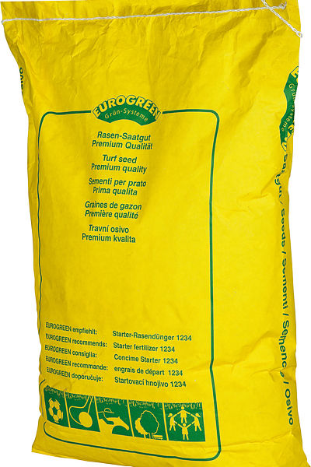
Špičková travní směs Eurogreen (1984 Kč) s vydatností balení 500 m2 je vhodná pro zakládání a renovaci okrasných zátěžových trávníků.
FOTO: Mountfield
Také dosetá místa vyžadují pravidelnou zálivku. Nemáme-li automatické zavlažování, zaléváme ručně po dobu jednoho měsíce, přibližně 2x denně po dobu 5 minut.

Bez hnojení se neobejdeme
Zjara, na začátku vegetačního období, musíme trávník hnojit. Potřebuje hlavně dusík, fosfor, draslík (NPK) a další živiny. Hnojením předejdeme problémům s chorobami, tráva lépe odolá rozpínavému plevelu a mechu. V závislosti na typu použitého hnojiva několikrát během roku hnojení opakujeme.
Některá hnojiva uvolňují živiny rychleji a krátkodobě, proto se musejí aplikovat v menších dávkách a častěji, jiná mají tzv. řízené uvolňování živin, kdy v závislosti na teplotě a vlhkosti půdy dochází k uvolnění části živin podle potřeby rostlin.
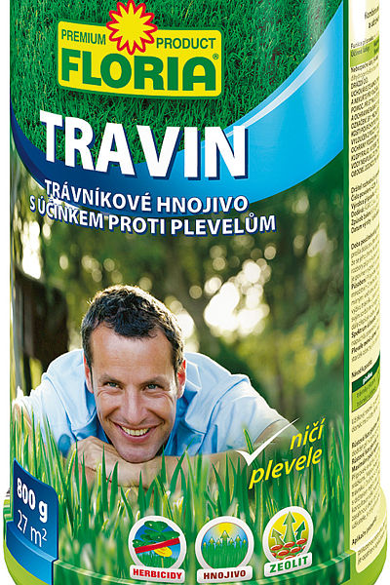
O trávník bez plevele se postará Travin, výrobce AGRO (podle balení od 107 Kč), moderní hnojivo z řady Floria. Je vyvinuto speciálně pro udržení trávníku v bezplevelném stavu.
FOTO: Floria
Po přihnojení by měla vždy následovat zálivka. Ideální je forma rovnoměrného rozsypání granulí po trávníku.

